Министерство промышленности и торговли Тверской области
Государственное бюджетное профессиональное
образовательное учреждение
«Тверской промышленно-экономический колледж»
Специальность 09.02.07 «Информационные системы и программирование»
МДК 01.03 «Разработка мобильных приложений»
ОТЧЕТ ПО ПРАКТИКЕ ПП.01
Тема: Разработка мобильного приложения «SKUDSystem»
Выполнил студент группы 4-09ПС-1
Романов Лев Алексеевич
Руководитель
Преподаватель Антонов Вячеслав Андреевич

Тверь 2026 г.

Содержание
1. Введение
2. Разработка мобильного приложения SKUDSystem
3. Описание функционала
4. Архитектура и структура проекта
5. Руководство пользователя
6. Заключение
7. Приложения (скриншоты)

Введение
В рамках производственной практики ПП.01 была выполнена разработка мобильного приложения «SKUDSystem». Целью практики являлось закрепление знаний по дисциплине «Разработка мобильных приложений», а также получение практических навыков проектирования и реализации Android-приложений.
Проект представляет собой учебный прототип системы контроля и управления доступом (СКУД), реализованный в виде мобильного приложения под управлением операционной системы Android. Приложение демонстрирует реализацию ролевой модели доступа и навигации между экранами.

Разработка мобильного приложения SKUDSystem
Разработка приложения осуществлялась в среде Android Studio с использованием языка программирования Java. Интерфейс пользователя реализован с помощью XML-разметок. Навигация между экранами осуществляется через механизм Intent.
В проекте реализовано 11 Activity и 10 XML-файлов разметки, что демонстрирует умение структурировать Android-приложение и организовывать пользовательский интерфейс.

Описание функционала
В приложении реализована ролевая модель пользователей:
– Администратор;
– Исполнитель;
– Клиент.
Основные возможности приложения:
– регистрация пользователей;
– авторизация с выбором роли;
– переход к соответствующей панели управления;
– создание заявок;
– просмотр деталей заявок;
– управление пользователями (для администратора).
Проект является учебным прототипом. Реальная база данных и серверная часть в данной версии не реализованы.

Архитектура и структура проекта
Структура Activity приложения:
LoginActivity → выбор роли
AdminDashboardActivity → управление пользователями и заявками
ExecutorDashboardActivity → просмотр назначенных задач
ClientDashboardActivity → создание заявок
Все Activity зарегистрированы в файле AndroidManifest.xml. Для стартовой Activity указано свойство android:exported="true" в соответствии с требованиями Android 12 и выше.

Руководство пользователя
После запуска приложения открывается экран входа.
Пользователь вводит email, пароль, выбирает роль и нажимает кнопку «Войти».
В учебной версии вход осуществляется в демонстрационном режиме без проверки данных.
Администратор:
– просмотр списка пользователей;
– добавление и редактирование пользователей;
– управление заявками.
Исполнитель:
– просмотр назначенных заявок;
– переход к деталям заявки.
Клиент:
– создание новой заявки;
– просмотр информации по заявке.

Заключение
В ходе выполнения практики было разработано мобильное Android-приложение SKUDSystem. Были закреплены навыки работы с Activity, XML-разметкой, навигацией и структурой проекта. Полученные знания могут быть использованы при дальнейшей разработке мобильных информационных систем.

Приложения (скриншоты)
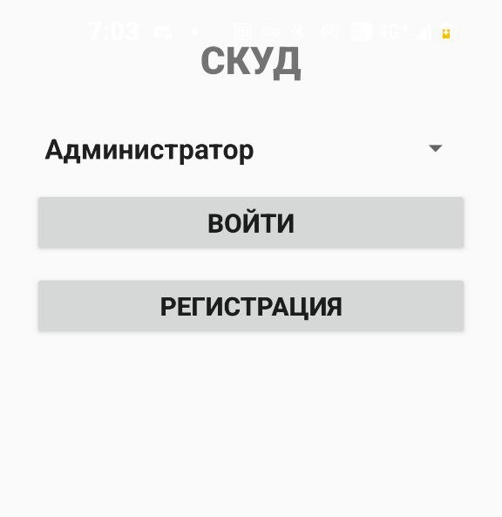
Рисунок 1 – Экран авторизации

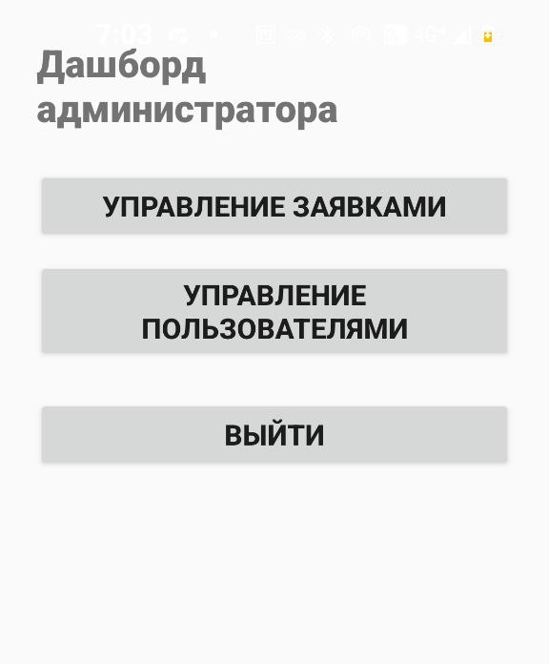
Рисунок 2 – Дашборд администратора

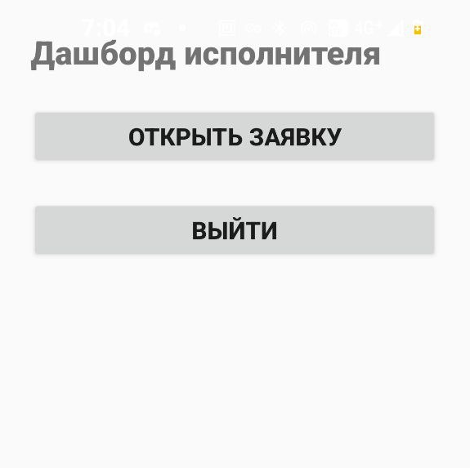
Рисунок 3 – Дашборд исполнителя

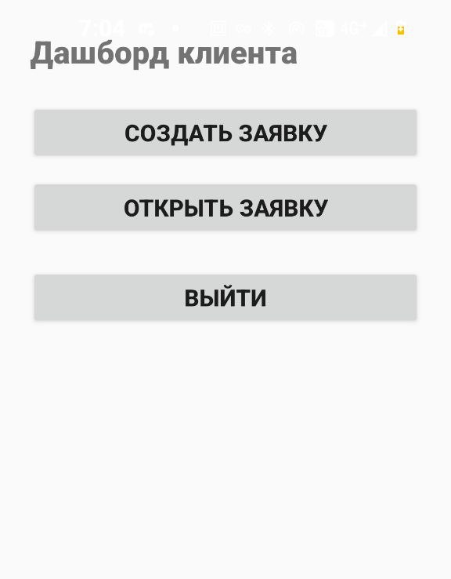
Рисунок 4 – Дашборд клиента

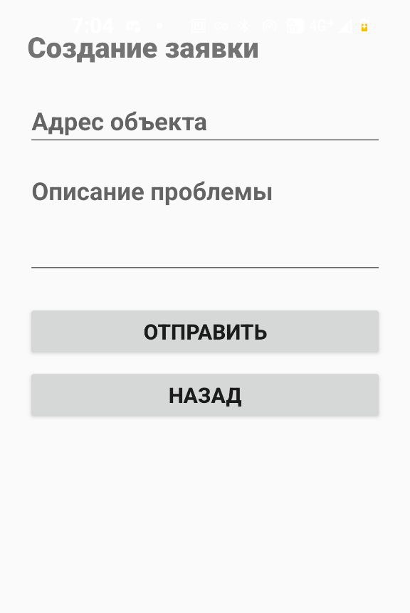
Рисунок 5 – Создание заявки

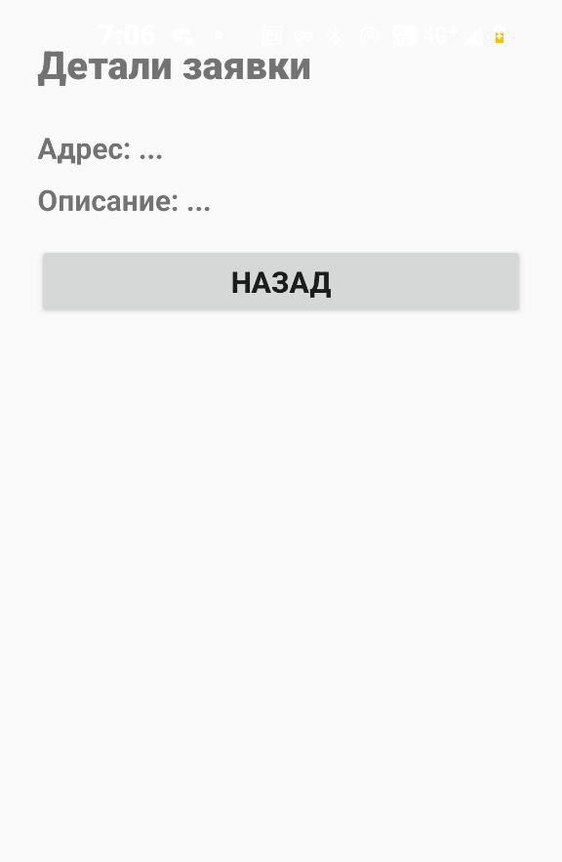
Рисунок 6 – Детали заявки

